附件1
黄阁镇土地利用主要调控指标表
单位：公顷
主要调控指标 |  | 落实前 | 落实后 | 变化量
黄阁镇  总量指标 | 耕地保有量 | 318 | 318 | 0
黄阁镇  总量指标 | 基本农田保护面积 | 63 | 63 | 0
黄阁镇  总量指标 | 建设用地总规模 | 3643 | 3643 | 0
黄阁镇  总量指标 | 城乡建设用地规模 | 2913 | 2913 | 0
黄阁镇  总量指标 | 城镇工矿用地规模 | 2913 | 2913 | 0
注：本次落实预留规模使用的是跨省调剂规模0.1087公顷，全部位于黄阁镇。黄阁镇和南沙区落实前建设用地规模、城乡建设用地规模和城镇工矿用地规模来源于最新土地利用规划数据库。按照整数保留原则，预留规模落实后，黄阁镇的建设用地规模、城乡建设用地规模和城镇工矿用地规模指标不变。

附件2：
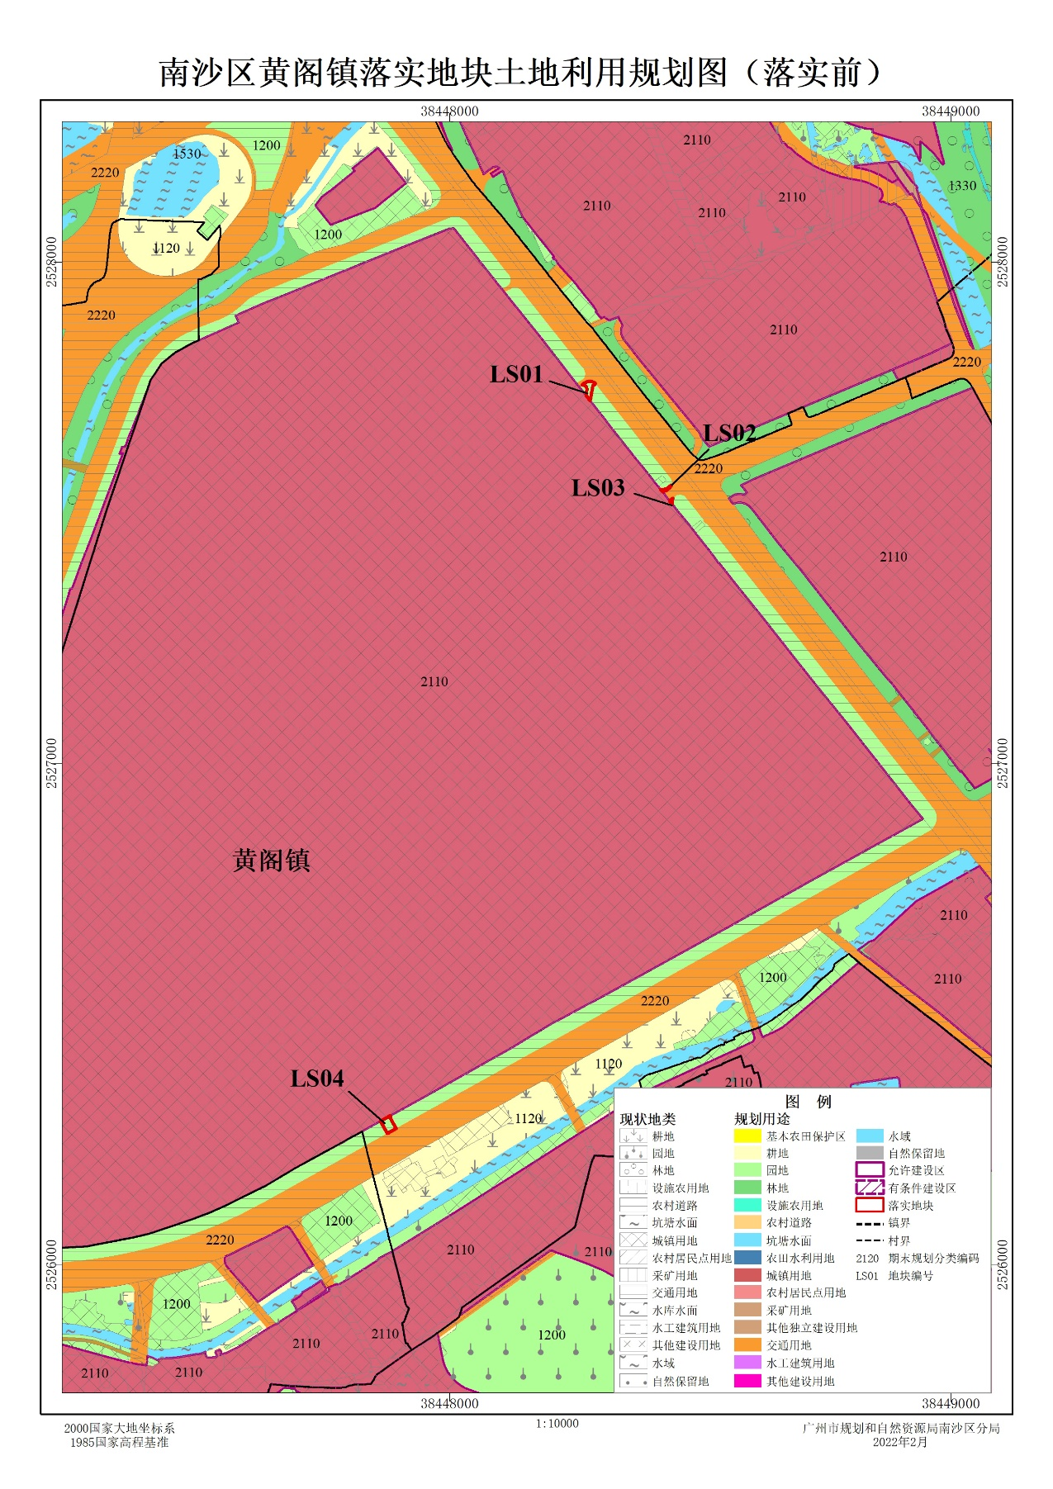

附件3：
